Temat: Powodzie i ochrona przeciwpowodziowa

- Wezbrania i powodzie
Powodzie zalicza się do najczęściej występujących klęsk żywiołowych w Polsce. Ich przyczyny to przede wszystkim wyjątkowo intensywne zjawiska atmosferyczne, takie jak długotrwałe i obfite opady lub gwałtowne odwilże i związane z nimi roztopy.

Jak pamiętacie lipiec jest miesiącem w którym statystycznie opady w Polsce są najwyższe, w tym miesiącu często dochodziła do powodzi. W naszym kraju mieliśmy także odczynienia z powodziami wiosennymi spowodowanymi roztopami .
( w ostatnich latach pokrywa śnieżna jest tak uboga, że powodzie wiosenne są coraz rzadsze)

- Zapobieganie skutkom powodzi

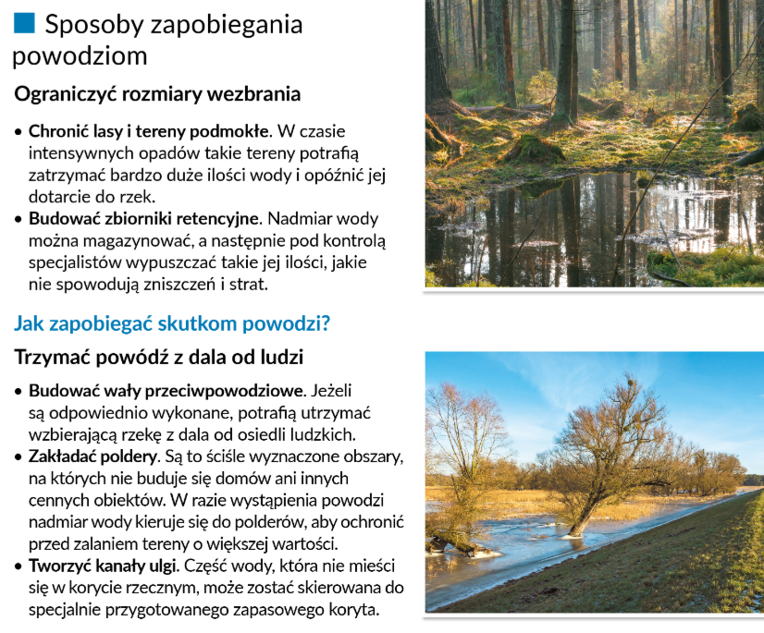

Zbiorniki retencyjne w naszym regionie to zapory na :

Jeziorze Czorsztyńskim ,Jeziorze Rożnowskim , Jeziorze Czchowskim które regulują przepływ Dunajca.

https://www.youtube.com/watch?v=A90DxpHOf_Q

https://drive.google.com/file/d/1tW1a3wthAeT4n28jaHk8IRHm3-ZgSole/view?usp=sharing

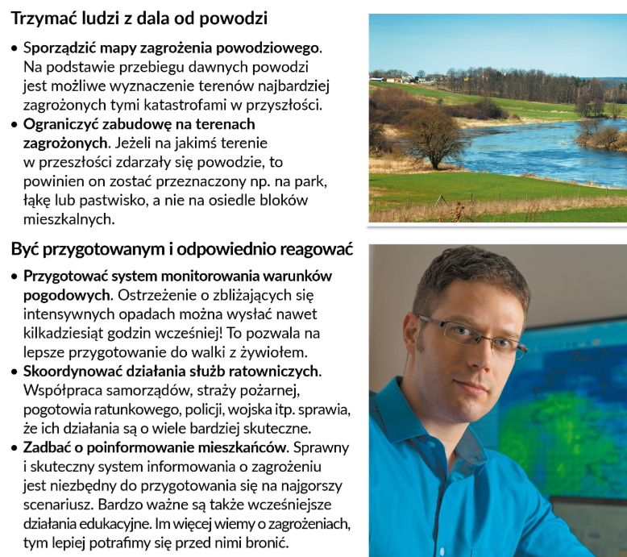

Zadanie domowe

Podręcznik str. 212 polecenie 3 do zeszytu. Termin nadesłania

do 06. 05.2020. Spóźnialscy niech nie liczą na piątki.

Notatka do zeszytu
- Wylanie rzeki poza koryto nazywa się wezbraniem. Jest to zjawisko naturalne. Jeżeli wezbranie przynosi straty człowiekowi, określa się je jako powódź.
- Zagospodarowanie dorzecza ma bardzo duży wpływ na występowanie powodzi.
- Wycinanie lasów, zabudowa terenów zalewowych, pokrywanie gruntu materiałami nieprzepuszczającymi wody sprawiają, że straty wynikające z wystąpienia powodzi są większe.
- W celu zmniejszenia negatywnych skutków powodzi stosuje się wiele różnych rozwiązań, np. buduje się wały przeciwpowodziowe, zbiorniki retencyjne, poldery i kanały ulgi oraz udoskonala system monitorowania zagrożeń.

